二十七期Duoov3.2.0

变更日志
- 版本号 | - 日期 | - 相关调整内容 | - 编写者
- v1.0.0 | - 23.10.31 | - 初稿 | - 张吉雨
- 计划提审时间：23.11.22

一、需求概述
- 主要优化主播和代理的用户体验，并完善运营机制；

二、UI地址
https://app.mockplus.cn/app/-meTcIaS3/design

三、需求详情

[P0]3.1 新增-道具Props

3.1.1 道具说明&种类
- 说明
  - 道具即为用户在平台的一种虚拟资产，有特定的用途/价值，用户可以使用其实现一定的功能/展示一些效果；
- 分类
  - 佩戴类道具
    - （原）头像框avatar frame
      - 之前版本只有FO用户才有，购买FO在有效期间，会自动佩戴FO头像框，并且无法取消佩戴；
      - 后续会推出各种头像框，用户可以在我的道具页自己选择是否佩戴&佩戴哪一个；
      - 所有需要展示头像框处，均需要展示用户最新佩戴的头像框，详情参考3.1.10；
      - 若用户当前没有任何头像框，当获得第一个头像框时，自动进行佩戴；
    - （新）座驾garage
      - 新的佩戴类道具，用户可以在我的道具页自己选择是否佩戴&佩戴哪一个；
      - 功能说明
        - 座驾即为入场消息增加座驾icon展示（必有） + 进入个人直播间或派对直播间时，播放入场动画（非必有）；
          - 只有座驾（在管理后台）配置了动画，用户佩戴后，入场才会展示入场动画；
        - 若用户当前没有任何座驾，则获得一个座驾时，自动进行佩戴；
      - 入场消息增加座驾icon
        - 用户等级 + 用户昵称 + has entered the room + 座驾icon；
      - 入场动画优先级
        - 排队播放，即根据直播间的礼物动画/入场动画的触发先后顺排队播放；
  - 功能性道具
    - （原）速配卡；
    - （原）约聊卡；
    - （原）粉丝约聊卡；
    - （原）优惠券；
    - （原）充值卡；
    - （新）加速升级卡
      - 新增一种功能性道具，用户使用后，在道具生效期间，每次消耗多币时，用于统计用户等级的多币消耗值增加50%；
        - 增加时，取整，即小数直接忽略，即统计消耗值=int(实际消耗值×1.5)；
          - eg：消耗1多币，仍然视为消耗1；消耗2多币，视为消耗3；
      - 【不可重复使用】用户在加速升级期间，无法再次使用加速升级卡；
      - 关联调整
        - 【我的页】用户等级右侧增加正在使用加速升级卡的展示；
          - 1.5 times acceleration upgrade；
          - 字体用白色；
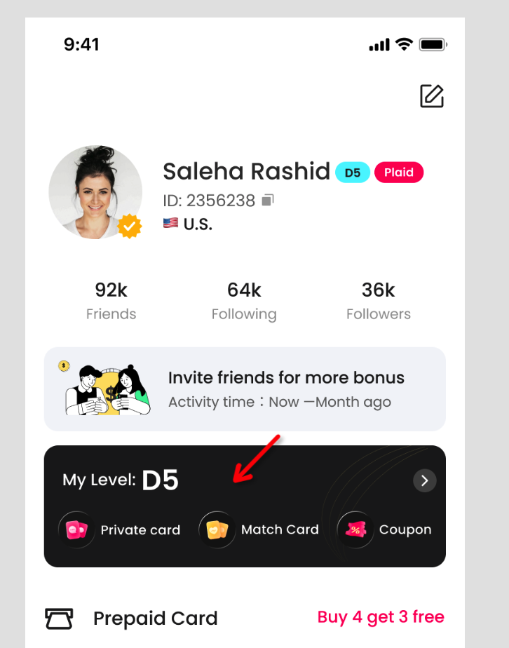
        - 【用户等级H5页】当前用户等级右侧增加正在使用加速升级卡的展示
          - 1.5 times acceleration upgrade；
          - 字体用白色；
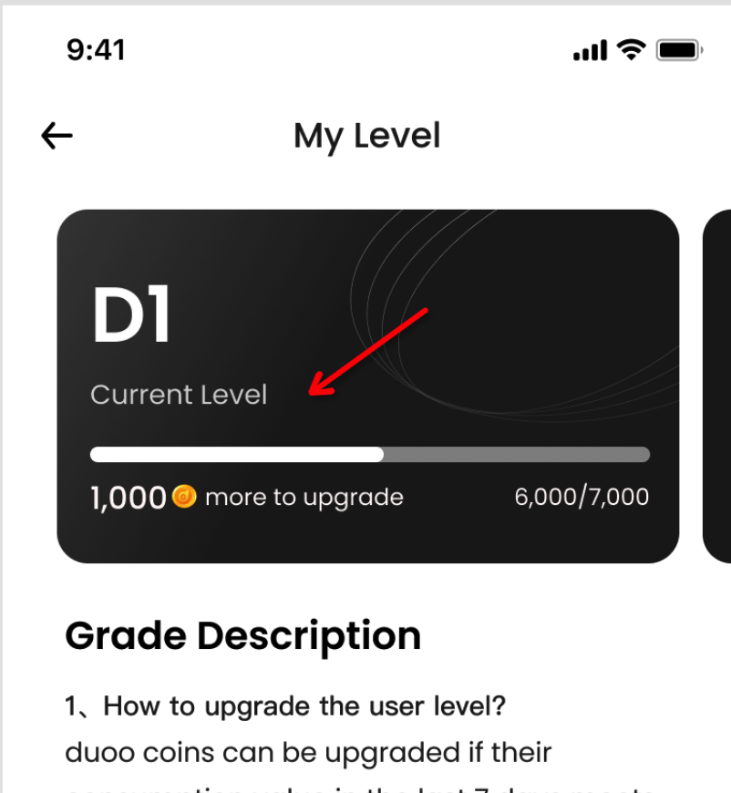

3.1.2 我的道具入口
- 速配页 & 我的页增加props入口
  - 位置
    - 速配页位置参考UI效果图；
    - 我的页放置于Balance的下方；
  - 交互
    - 点击进入我的道具页；

3.1.3 我的道具页
- 返回上一级按钮；
- 页面标题
  - 我的道具My Props;
- 页面内容
  - 道具部分
    - 空状态
      - 展示空状态No props;
    - 非空状态
      - 卡和优惠券类Cards and Coupons标题
        - 空状态
          - 不展示该标题&任何内容；
        - 非空状态
          - 说明
            - 不同面值的优惠券和充值卡，视为不同的道具；
            - 相同名称&不同到期时间的道具，视为一种道具；
          - 内容
            - 道具icon；
            - 道具名称；
            - （未过期的）道具总数量；
              - 为0时，该类型道具直接不展示；
          - 交互
            - 点击弹出对应道具详情浮层；
      - 头像框Avatar frame标题
        - 空状态
          - 不展示该标题&任何内容；
        - 非空状态
          - 佩戴中的头像框
            - 内容
              - wearing标签；
              - 亮起外边框；
              - 头像框道具icon - 后台配置；
              - 头像框道具名称 - 后台配置；
            - 交互
              - 点击弹出对应道具详情浮层；
          - 未佩戴的头像框
            - 内容
              - 头像框道具icon - 后台配置；
              - 头像框道具名称 - 后台配置；
            - 交互
              - 点击弹出对应道具详情浮层；
      - 座驾Garage 标题 （基本同上）
        - 空状态
          - 不展示该标题&任何内容；
        - 非空状态
          - 佩戴中的座驾
            - 内容
              - wearing标签；
              - 亮起外边框；
              - 头像框道具icon - 后台配置；
              - 头像框道具名称 - 后台配置；
            - 交互
              - 点击弹出对应道具详情浮层；
          - 未佩戴的座驾
            - 内容
              - 头像框道具icon - 后台配置；
              - 头像框道具名称 - 后台配置；
            - 交互
              - 点击弹出对应道具详情浮层；
  - 货币部分
    - 多币余额
      - 点击弹出充值浮层；
    - 积分余额
      - 点击跳转积分商城页；
- 道具排序
  - 卡券类
    - 加速升级卡→速配卡 → 约聊卡 → 粉丝约聊卡 → （$7→$4→$2）充值卡 → （$20→$4→$2→$1）优惠券 ;
  - 佩戴类
    - 佩戴中 > 未佩戴中；
    - 获得时间由近至远；
- 道具加载
  - 直接全部；
- 页面刷新
  - 重新进入该页面时刷新；

3.1.4 道具详情浮层

3.1.4.1 速配卡详情浮层
- 速配卡icon；
- 速配卡剩余数量；
- 速配卡名称 Match Card;
- 道具说明Prop Description 标题;
- 内容 - 后台配置文案
  - [功能说明]使用速配卡可以让你筛选女性免费速配一次[Function Description] It allows you to select female for a free match；
  - [获取方式]你可以通过充值/提升用户等级/购买FO等方式获得[Access method] You can get it by top-up/level up/buying FO, etc；
- 过期时间Latest Expire YYYY-MM-DD HH:MM:SS
  - 永久道具不展示过期时间；
  - 非永久道具展示该类道具中，剩余有效期最短的有效期；
- 使用按钮 use it
  - （非工作状态的主播）点击跳转速配页，唤起性别筛选浮层，并选中女性；
  - （工作状态的主播）无法使用并toast提示：Working,unable to use match card；

3.1.4.2 约聊卡详情浮层
- 约聊卡icon；
- 约聊卡剩余数量；
- 约聊卡名称Private Card;
- 道具说明Prop Description 标题;
- 内容 - 后台配置文案
  - [功能说明]使用约聊卡可以让你和主播免费约聊一次分钟，每天与同一主播只能使用一次[Function Description] It allows you to call the hostess for 1 minute for free , but you can only use it once a day with the same hostess；
  - [获取方式]你可以通过提升用户等级/购买FO等方式获得[Access method] You can get it by top-up/level up/buying FO, etc；
- 过期时间 Latest Expire YYYY-MM-DD HH:MM:SS
  - 永久道具不展示过期时间；
  - 非永久道具展示该类道具中，剩余有效期最短的有效期；
- 使用按钮 use it
  - （非主播）点击跳转热门主播列表页；
  - （主播）点击跳转关注列表页；

3.1.4.3 粉丝约聊卡详情浮层
- 粉丝约聊卡icon；
- 粉丝约聊卡剩余数量；
- 粉丝约聊卡名称 Fan Private Card;
- 道具说明Prop Description 标题;
- 内容 - 后台配置文案
  - [功能说明]使用粉丝约聊卡可以让你和主播免费约聊一次分钟，每天与同一主播只能使用一次，每次可使用的数量取决于你与主播的粉丝团等级[Function Description] It allows you to call the hostess for 1 minute for free , but you can only use it once a day with the same hostess , the number of cards that can be used for a private call depends on the level of the fan club between you and the hostess；
  - [获取方式]你可以通过提升与主播的粉丝团等级的方式获得[Access method] You can get it by increasing the level of your fan club；
- 过期时间 Latest Expire YYYY-MM-DD HH:MM:SS
  - 永久道具不展示过期时间；
  - 非永久道具展示该类道具中，剩余有效期最短的有效期；
- 使用按钮 use it
  - 点击跳转已加入粉丝团主播列表；

3.1.4.4 $N优惠券详情浮层
- $N优惠券icon；
- $N优惠券剩余数量；
- 优惠券名称 $N Coupon;
- 道具说明Prop Description 标题;
- 内容 - 后台配置文案
  - [功能说明]你可以使用优惠券进行优惠充值，
  - [Function Description] You can use coupons for discount,
    - ($0.5)$0.5 coupons can get $0.5 off for orders on $2.99;
    - ($1)$1 coupons can get $1 off for orders over $9.99;
    - ($2)$2 coupons can get $2 off for orders over $19.99;
    - ($4)$4 coupons can get $4 off for orders over $49.99;
    - ($20)$20 coupons can get $20 off for orders over $199.99;
  - [获取方式]你可以通过提升用户等级/购买FO/积分兑换获得[Access method] You can get it by raising your user level/buying FO/ redeeming points；
- 过期时间 Latest Expire YYYY-MM-DD HH:MM:SS
  - 永久道具不展示过期时间；
  - 非永久道具展示该类道具中，剩余有效期最短的有效期；
- 使用按钮 use it
  - 点击弹出充值浮层；

3.1.4.5 $N充值卡详情浮层
- $N充值卡icon；
- $N充值卡剩余数量；
- 充值卡名称 $N Prepaid Card;
- 道具说明Prop Description 标题;
- 内容 - 后台配置文案
  - [功能说明]你可以使用充值卡进行优惠充值，
  - [Function Description] You can use prepaid cards for discount,
    - ($2)$2 prepaid cards can get $2 off for orders ;
    - ($4)$4 prepaid cards can get $4 off for orders ;
    - ($7)$20 prepaid cards can get $20 off for orders ;
  - [获取方式]你可以直接购买充值卡获得[Access method] You can get it by buying it;
- 过期时间 Latest Expire YYYY-MM-DD HH:MM:SS
  - 永久道具不展示过期时间；
  - 非永久道具展示该类道具中，剩余有效期最短的有效期；
- 使用按钮 use it
  - 点击弹出充值浮层；

3.1.4.6 头像框详情浮层
- （预览区域）用户当前头像 + 该头像框；
- 头像框名称 ;
- 道具说明Prop Description 标题;
- 内容 - 后台配置文案
  - [功能说明]佩戴头像框后可以在头像展示处展示它[Function Description] After wearing the avatar frame, it can display on the avatar display area;
  - [获取方式]你可以购买FO等方式获得[Access method] You can get it by buying FO；
    - 不同头像框道具的获取方式不同，管理后台配置该文案不要直接复制；
- 过期时间 Latest Expire YYYY-MM-DD HH:MM:SS
  - 永久道具不展示过期时间；
  - 非永久道具显示该道具的过期时间；
- 佩戴/取消佩戴按钮 wear it/take off it
  - 点击佩戴/取消佩戴该头像框，预览区域同时更新状态并toast提示：Worn successfully / Took off successfully；

3.1.4.6.1 FO头像框
- 名称：Fansonly；
- 说明：
  - [Function Description] After wearing the avatar frame, it can display on the avatar display area
  - [Access method] You can get it by buying FO

3.1.4.6.1 活动头像框
- 名称：brightly lit（首充大礼包）/D2-D6 only （升级）/ 2023 celebration（排行奖励）；
- 说明：
  - [Function Description] After wearing the avatar frame, it can display on the avatar display area
  - [Access method] You can participate in the Year-end Celebration activity to get it；

3.1.4.7 座驾详情浮层
- （预览区域）座驾的静态图-图片 / 座驾入场动画-动图/动画；
  - 当座驾配置了入场动画时，显示动图；
  - 当座驾没有配置入场动画时，显示静态图；
    - 图片内容：用户等级 + 用户昵称 + has entered the room + 座驾icon；
- 座驾名称 ;
- 道具说明Prop Description 标题;
- 内容 - 后台配置文案
  - [功能说明]
    - （有入场动画的座驾）进入直播间时，会有入场特效[Function Description]When entering the live broadcast room, there will be an entrance effect
    - （没有入场动画的座驾）进入直播间的入场消息将带有座驾[Function Description]The entrance message into the live broadcast room will be accompanied by the car；
  - [获取方式]你可以参与年终庆典活动获得[Access method]You can participate in the Year-end Celebration activitie to get it；
- 过期时间 Latest Expire YYYY-MM-DD HH:MM:SS
  - 永久道具不展示过期时间；
  - 非永久道具显示该道具的过期时间；
- 佩戴/取消佩戴按钮 wear it/take off it
  - 点击佩戴/取消佩戴该座驾，并toast提示：Worn successfully / Took off successfully；

3.1.4.7.1 首充大礼包座驾
- 名称：brightly lit；
- 说明：
  - [Function Description] When entering the live broadcast room, there will be an entrance effect
  - [Access method] You can participate in the Year-end Celebration activitive to get it

3.1.4.7.2 活动期间等级专属座驾
- 名称：D2 only-D6 only；
- 说明：
  - [Function Description] When entering the live broadcast room, there will be an entrance effect
  - [Access method] You can participate in the Year-end Celebration activitive to get it

3.1.4.8 加速升级卡详情浮层
- 加速卡icon；
- 加速卡剩余数量；
- 加速卡名称 Upgrade Card;
- 道具说明Prop Description 标题;
- 内容 - 后台配置文案
  - [功能说明]使用加速升级卡可以让你以1.5倍的速度提升用户等级[Function Description] It allows you to upgrade user's level 1.5 times faster；
  - [获取方式]你可以通过参与活动获得[Access method] You can participate in the Year-end Celebration activity to get it.
- 过期时间Latest Expire YYYY-MM-DD HH:MM:SS
  - 永久道具不展示过期时间；
  - 非永久道具展示该类道具中，剩余有效期最短的有效期；
- 使用按钮 use it
  - 点击判断当前是否在加速升级卡生效期间
    - （是）无法使用并toast：Props cannot be reused；
    - （否）使用成功并toast：Props used successfully;

3.1.5 调整-速配卡使用
- 【原】使用速配卡可以筛选男性/女性进行一次免费速配；
  - 【新】使用速配卡只能筛选女性进行一次免费速配，筛选男性仅能消耗多币进行速配，无法再消耗速配卡；

3.1.6 调整-已加入粉丝团列表
- 增加主播在线状态显示；
- 排序调整
  - 在线 > 离线；
  - 状态相同，随机排序；

3.1.7 新增-管理后台-增值业务-头像框管理
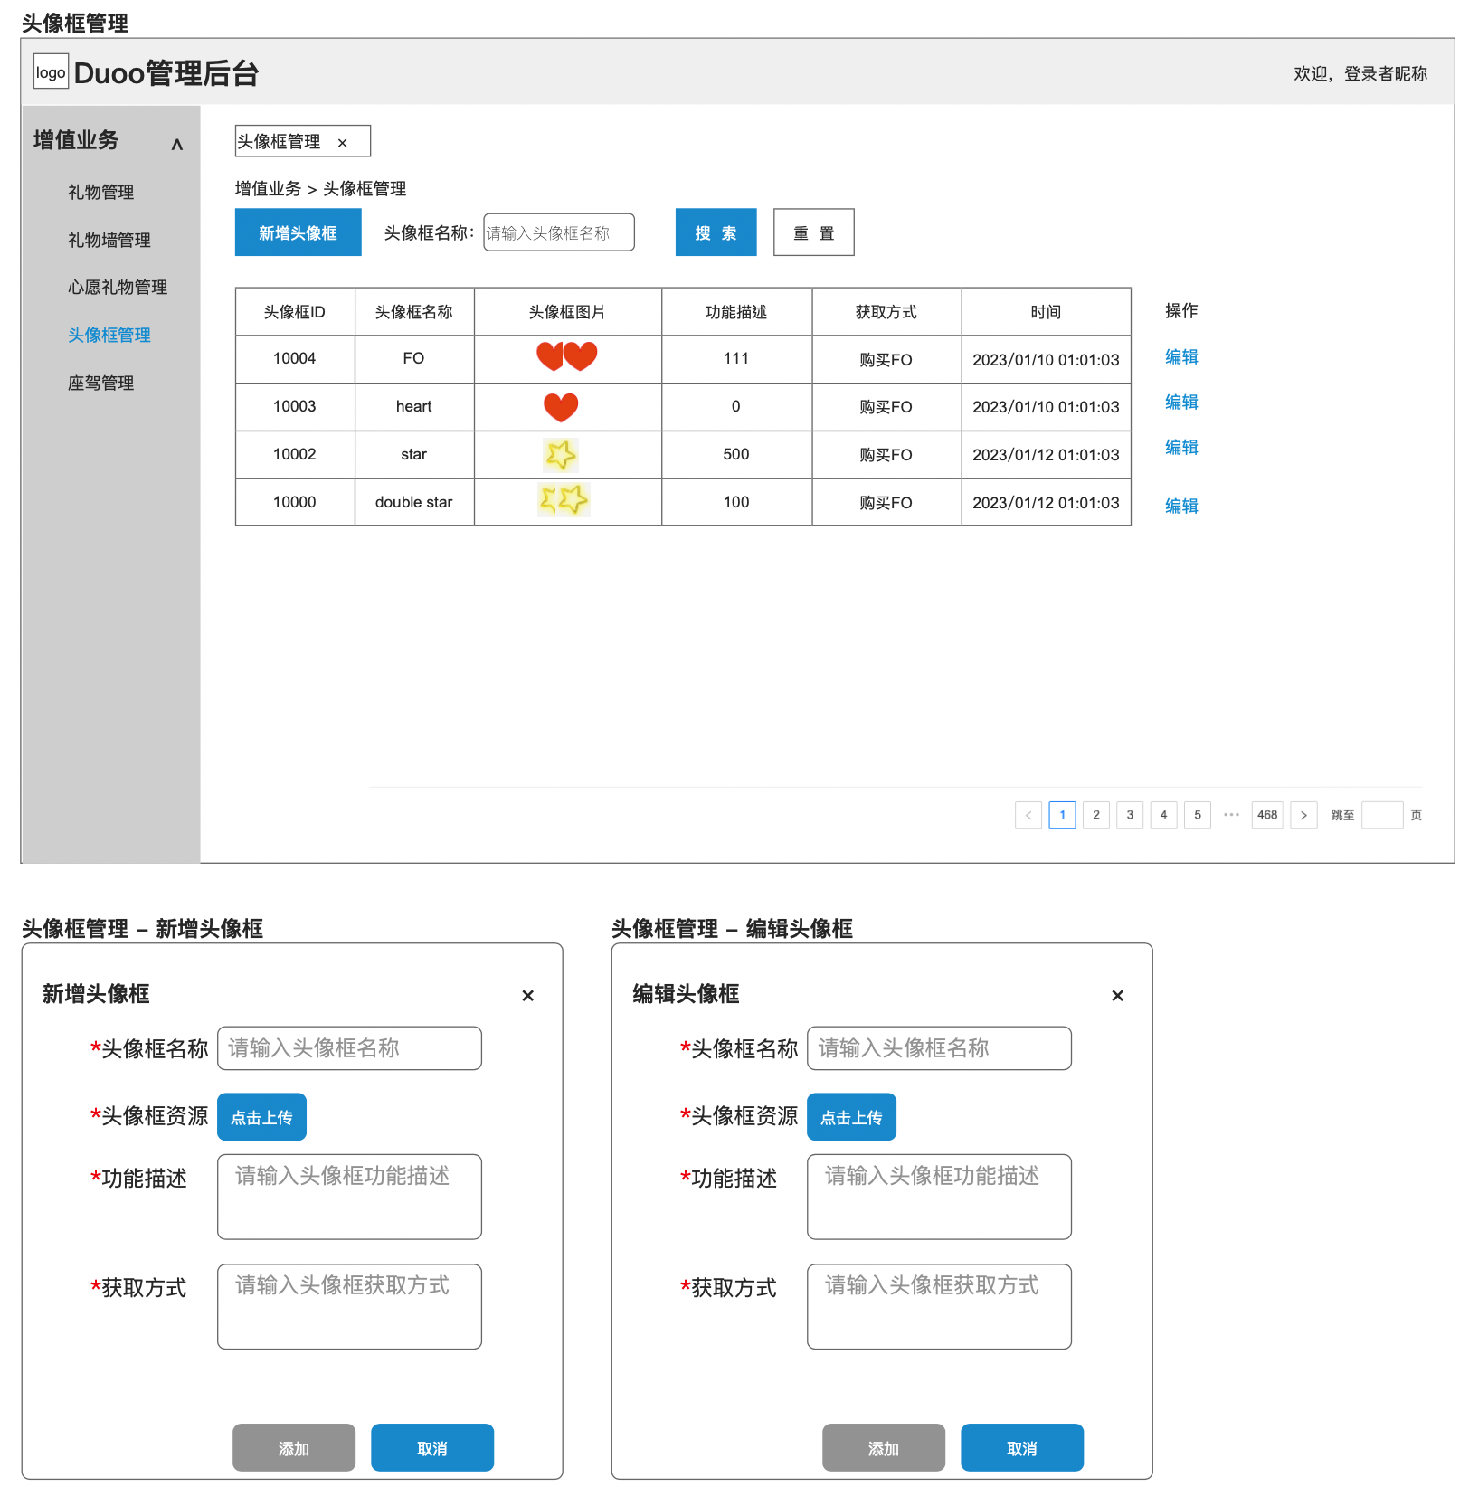

3.1.8 新增-管理后台-增值业务-座驾管理
- 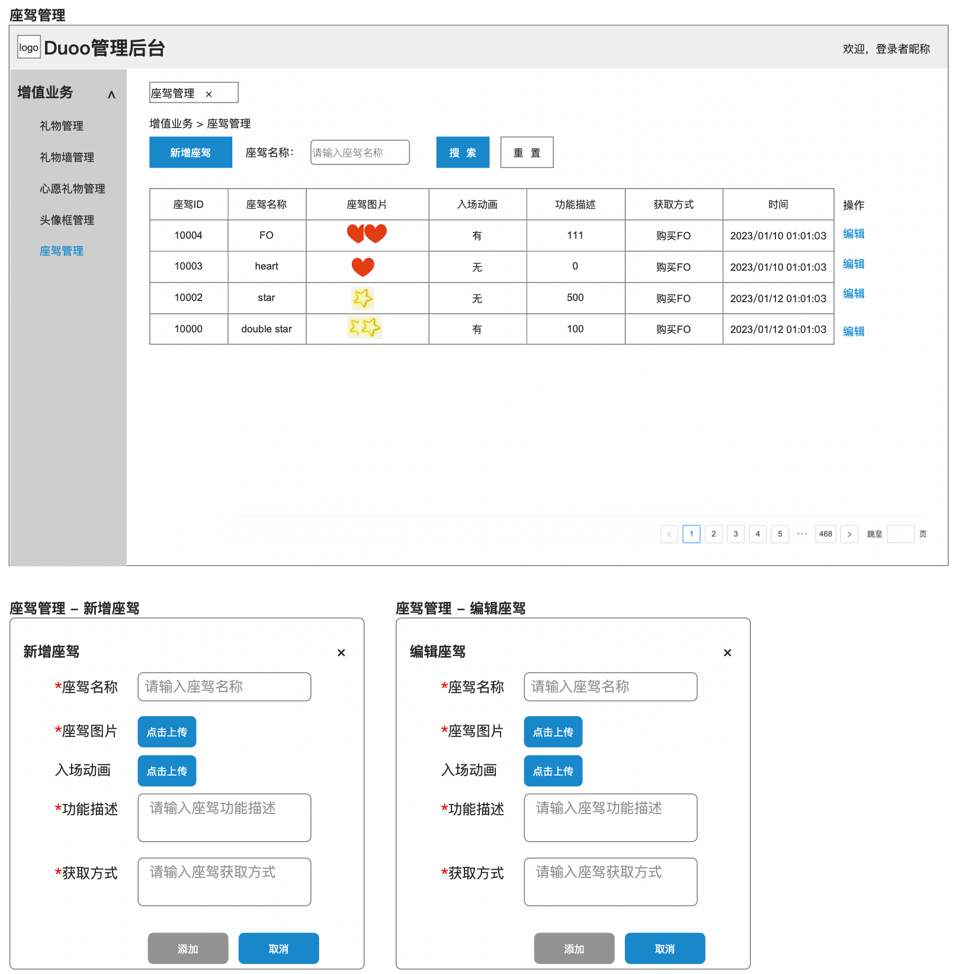

3.1.10 头像框显示位置
- 消息相关
  - 上线&在线提醒；

  - 消息页；

  - 私信页；

  - 设置用户标签页

- 电话相关
  - 速配中-对方头像处
  - 约聊中-对方头像处

  - 速配记录

  - 约聊评价页
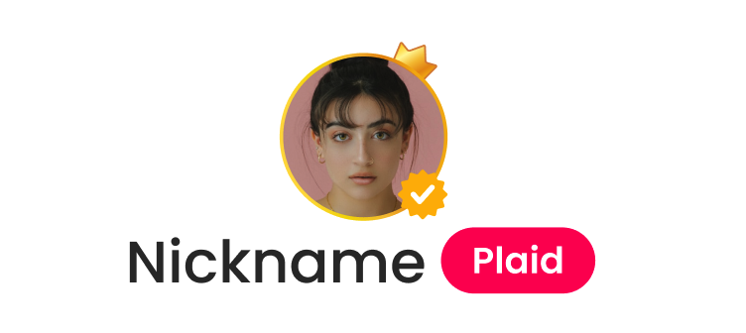
  - 约聊记录
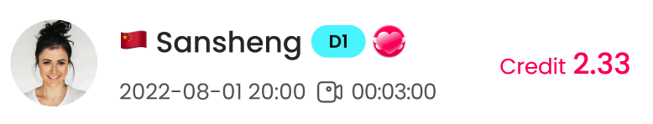

- 资料相关
  - 个人名片

  - 我的页
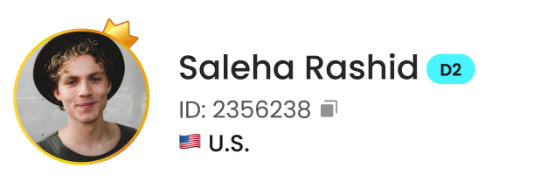
  - 工作台

- 列表相关
  - 所有排行榜
    - 包括：number 28的排行榜；
    - 注：神秘用户不展示头像框；
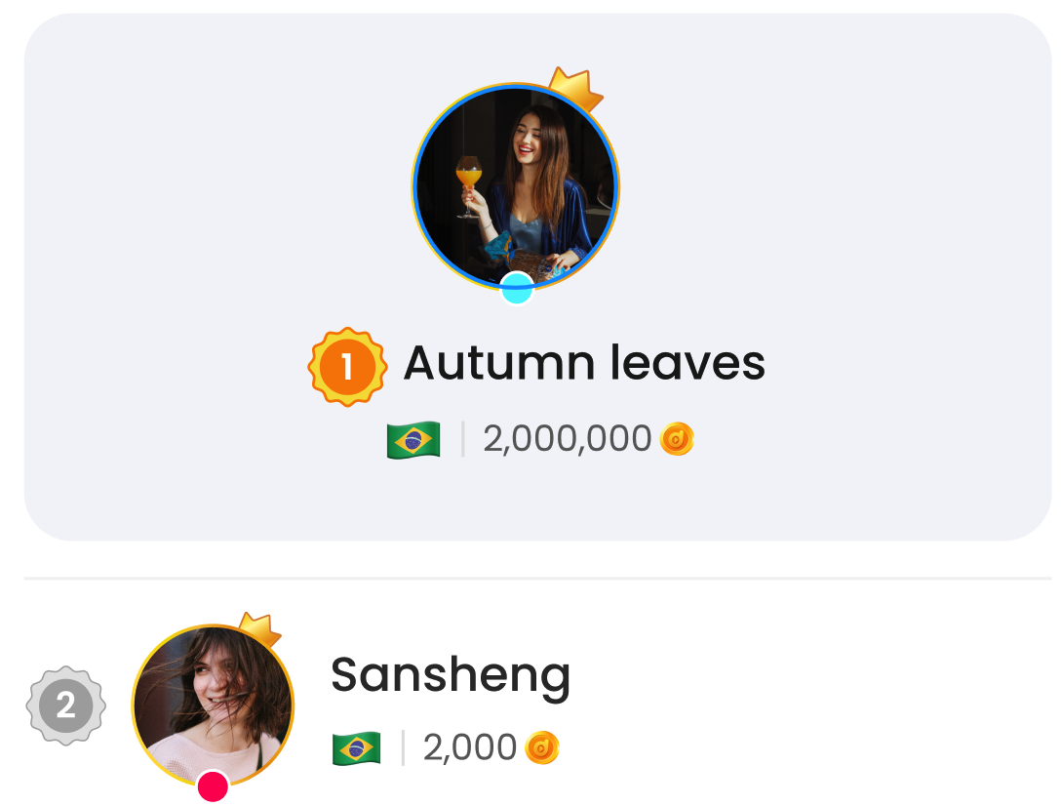
number28排行榜↓
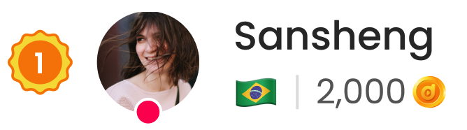
  - 粉丝团浮层列表

  - 搜索结果列表
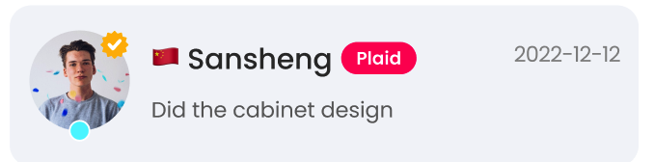
  - 在线付费用户列表

  - 摇骰子记录列表

  - 关注/粉丝/好友列表
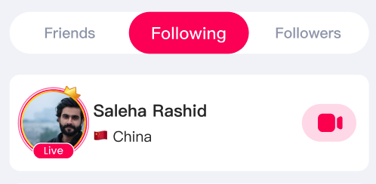
  - 设置-个人黑名单

  - 已加入其粉丝团的主播列表

  - number28中奖明细列表
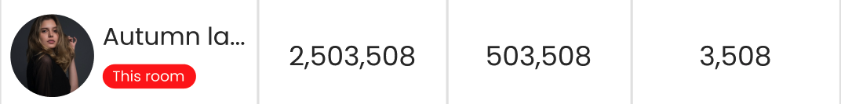
- 直播相关
  - 主播主动关播页

  - 直播间前3用户列表
- 
  - 观众列表

  - 连麦申请列表
- 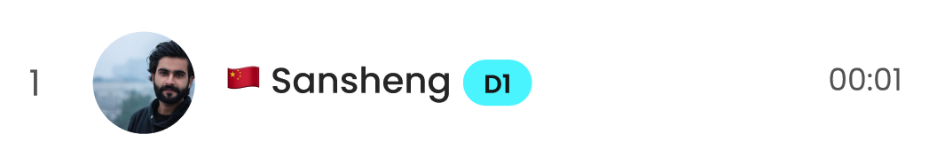
  - 连麦申请管理列表
- 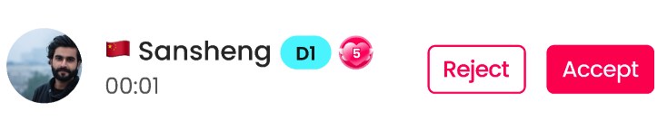
  - 直播间黑名单

  - 直播间送礼汇总消息

  - 邀请主播约聊浮层


- 历史活动相关
  - 主播邀请用户充值活动

- 几个明确不需要头像框的显示处
  - 礼物墙-点亮用户（显示不下/不好显示）；
  - 心愿礼物浮层-送礼用户（显示不下/不好显示）；
  - 送礼流光（显示不下/不好显示）；
  - 编辑资料页（影响头像查看）；
  - 骰子结果页（影响选中样式显示）；
  - 直播间-礼物栏-收礼用户（影响选中样式显示）；

[P0]3.3 新增-年终庆典活动-H5

3.3.1 年终庆典活动说明
- 参与资格
  - 所有用户可参与；
- 活动时长
  - 审核通过后-12.31（服务端配置）；
- 活动入口
  - 控制入口显示
    - 服务端控制；
  - 入口1 - 登录活动弹框
    - 说明
      - 所有用户均显示；
      - 每次登录都弹；
    - 交互
      - 点击跳转活动H5；
  - 入口2 - 我的页入口
    - 所有用户显示
      - 同时存在多个时，5s自动翻到下一个活动；
      - 也支持可以手动滑动；
    - 标题
      - Year-end Celebration；
    - 活动时间：
      - 审核通过后 - 2023/12/25；
  - 入口3- 消息页入口
    - 所有用户显示
      - 同时存在多个时，5s自动翻到下一个活动；
      - 也支持可以手动滑动；
  - 入口4 -速配页活动icon
    - 所有用户显示；

3.3.2 活动页面
- 标题
  - 年终庆典Year-end Celebration；
- 活动时长
  - 服务端配置显示；
  - 审核通过后 - 2023/12/25 23:59:59；
- 活动内容
  - 首充大礼包First deposit gift package
    - 状态
      - 活动未开始
        - Not started；
      - 活动已结束
        - Ended；
      - 活动中
        - 未充值
          - 不展示额外内容；
        - 已充值
          - 显示已获得Gained标识；
    - 内容
      - 活动期间，首次充值任一≥$2.99多币档位，即可自动获得首充大礼包，礼包内容如下：During the event, if your recharge amount bigger than $2.99, you will automatically receive a recharge gift package. The contents of the gift package are as follows:
        - 加速升级卡 *1（1day）；
        - 头像框icon *1；
        - 座驾icon *1;
      - 小贴士：Tips:
        - 使用加速升级卡：可以获得1.5倍用户等级加速升级；Use the accelerated upgrade card: you can get 1.5 times the user level accelerated upgrade;
        - 佩戴座驾进入直播间时会有特殊展示；There will be a special display when wearing the car and entering the live broadcast room;
  - 用户等级升级奖励User level upgrade rewards
    - 状态
      - 活动未开始
        - Not started；
      - 活动已结束
        - Ended；
    - 内容
      - 活动期间，提升用户等级，会获得对应等级的永久头像框和座驾奖励：During the event, if you upgrade your user level, you will receive a permanent avatar frame and car reward of the corresponding level.
      - 奖励列表
        - 等级 头像框&座驾 按钮
        - D2 icon icon 按钮;
        - D3 icon icon 按钮;
        - D4 icon icon 按钮;
        - D5 icon icon 按钮;
        - D6 icon icon 按钮;
      - 按钮说明
        - 活动未开始 - 当前时间<活动开始时间
          - 内容
            - 领取按钮get it；
          - 状态
            - 置灰；
        - 活动中 - 当前时间处于活动期间
          - 内容
            - 领取按钮get it；
          - 状态
            - 置灰
              - 当前用户等级 ＜ 要求等级 或 用户已经领取了该等级的奖励 ；
            - 亮起
              - 当前用户等级 ≥ 要求等级 且 用户未领取过该等级的奖励
              - 点击领取成功并toast：Reward has been distributed；
        - 活动结束 - 当前时间>活动结束时间
          - 内容
            - 领取按钮get it；
          - 状态
            - 置灰；
      - 小贴士
        - 该奖励需要在活动页面主动点击领取哦This reward needs to be actively clicked on the event page to claim it;
  - 活动礼物排行榜Event gift ranking list
    - 状态
      - 活动未开始
        - Not started；
      - 活动已结束
        - Ended；
    - 内容
      - 活动期间，每日赠送活动礼物价值前10名的用户和收到活动礼物最多的前10名用户，将会自动获得专属头像框；During the event, the top 10 users who give out the most valuable event gifts each day and the top 10 anchors who receive the most event gifts will automatically receive exclusive avatar frames
      - 榜单
        - 内容
          - tab
            - 送礼Gifter；
            - 收礼 Receiver；
          - 空状态
            - 固定样式；
          - 非空状态
            - 排名;
            - 头像;
            - 头像框；
            - 昵称;
            - 送礼/收礼多币值+多币icon;
        - 交互
          - 无交互；
        - 显示&加载
          - 最多前20名；
      - 小贴士
        - 榜单统计时间 00:00:00（UTC-0）- 23:59:59（UTC-0）；Rank statistics time 00:00:00 (UTC-0) - 23:59:59 (UTC-0);
        - 活动礼物包括以下几种Event gifts include the following:
          - 图片+礼物名、图片+礼物名、图片+礼物名；
        - 男性用户发男性的专属头像框、女性用户发女性的专属头像框Male users send male-only avatar frames, and female users send female-only avatar frames;

3.3.3 关联需求

3.3.3.1 获得/领取奖励触发系统消息
- 首充礼包系统消息
  - 触发：活动期间，首次充值≥$2.99档位多币成功时；
  - 标题：获得首充大礼包通知Receive the first deposit gift package notification；
  - 内容：恭喜你，完成了年终庆典活动任务，获得了首充大礼包，快去使用吧；Congratulations, you have completed the task of Year-end Celebration activities, and got a first deposit gift package, go and use it;
  - 链接：点击跳转我的道具页；
- 用户等级升级奖励系统消息
  - 触发：成功领取了+用户等级+升级奖励时；
  - 标题：获得用户等级升级奖励通知Receive user level upgrade reward notification；
  - 内容：恭喜你，完成了年终庆典活动任务，领取了+用户等级+升级奖励，快去使用吧；Congratulations, you have completed the task of Year-end Celebration activities, and got +D2~D6+ user level upgrade reward ,go and use it;
  - 链接：点击跳转我的道具页；
- 获得年终庆典榜单奖励系统消息
  - 触发：每天活动榜送礼和收礼前10名，且未获得过该奖励；
    - 若一个用户同时满足，送礼和收礼的前十，则只需要触发排名最高的一条；
    - 若排名最高的榜也相同，则触发送礼榜的榜单消息；
  - 标题：获得活动礼物榜单奖励通知Receive event gift ranking list reward notification；
  - 内容：恭喜你，在昨日的年终庆典收礼榜/收礼榜排名第N，获得【用户性别】男性/女性专属头像框，快去使用吧；Congratulations, you ranked N in yesterday’s Year-end Celebration gift gifter/reciver list and received a male-only/female-only exclusive avatar frame,go and use it;
  - 链接：点击跳转我的道具页；

[P0]3.7 新增-消息页-经常联系人
- 经常联系人定义
  - 不存在拉黑关系的 非离线的 亲密度>0的用户；
- 经常联系人说明
  - 显示
    - 移除消息页的FO banner显示位；
    - 在原FO banner显示位的位置显示最多5个经常联系人
      - 没有时，不显示，下面区域内容自动上移；
  - 生成
    - 亲密度由高到低，取最多5个经常联系人；
    - 亲密度相同，则根据用户ID由大到小排序；
  - 内容
    - 头像；
    - 头像框；
    - 备注/昵称；
    - 在线状态；

[P0]3.9 调整-违规主播触发系统消息文案
- 标题Hostess Violation Notice
- 内容Hi dear, we are sorry to inform you that you did not pass the Duoo Hostess audit due to your violations.Your entire salary has been deducted.

[P0]3.10 调整-散户主播结算条件
- 【原】所有合格的散户主播结算金额达到$30，均会进行结算；
  - 【新】结算方式为【USDT】达到$40,【Payoneer】达到$50，才会触发结算，其余打款方式不变；
- 【原】合格的散户主播结算金额为$30的正整数倍；
  - 【新】合格的散户主播结算金额为$10N（N≥3）的正整数倍，USDT为$10N（N≥4），Payoneer为$10N（N≥5）；
- 工作台-可提现金额显示规则
  - 【原】
    - 【自由主播】始终显示0.00；
    - 【不合格主播】当前钻石余额/7000，保留两位小数，第三位舍去；
    - 【非不合格主播】
      - 【散户主播】
        - 【支付方式为USDT】
          - 当前钻石余额≥280000，
            - 当前钻石余额/70000，保留整数再×10，最后显示2位小数；
          - 当前钻石余额<280000，
            - 显示0.00；
        - 【支付方式为Payoneer】
          - 当前钻石余额≥350000，
            - 当前钻石余额/70000，保留整数再×10，最后显示2位小数；
          - 当前钻石余额<350000，
            - 显示0.00；
        - 【否则】
          - 当前钻石余额≥210000，
            - 当前钻石余额/70000，保留整数再×10，最后显示2位小数；
          - 当前钻石余额<210000，
            - 显示0.00；
      - 【代理主播】
        - 当前钻石余额≥70000，
          - 当前钻石余额/70000，保留整数再×10，最后显示2位小数；
        - 当前钻石余额<70000，
          - 显示0.00；
- 【原】
  - 工作台-可提现金额显示规则
  - 【新】
    - 【自由主播】始终显示0.00；
    - 【不合格主播】当前钻石余额/7000，保留两位小数，第三位舍去；
    - 【非不合格主播】
      - 【散户主播】
        - 【支付方式为USDT】
          - 当前钻石余额≥280000，
            - 当前钻石余额/70000，保留整数再×10，最后显示2位小数；
          - 当前钻石余额<280000，
            - 显示0.00；
        - 【支付方式为Payoneer】
          - 当前钻石余额≥350000，
            - 当前钻石余额/70000，保留整数再×10，最后显示2位小数；
          - 当前钻石余额<350000，
            - 显示0.00；
        - 【否则】
          - 当前钻石余额≥210000，
            - 当前钻石余额/70000，保留整数再×10，最后显示2位小数；
          - 当前钻石余额<210000，
            - 显示0.00；
      - 【代理主播】
        - 当前钻石余额≥70000，
          - 当前钻石余额/70000，保留整数再×10，最后显示2位小数；
        - 当前钻石余额<70000，
          - 显示0.00；
- 【原】工作台-可提现金额FAQ说明文案
1. [Settlement Ratio] 7000 diamonds = $1
2. [Settlement time] Every Monday (UTC-0 time) we cut off last week's diamonds into salary.
3.[Agent hostesses]
a. The settlement amount is a multiple of $10 (minimum withdrawal is $10)
b. Your settlement amount will be automatically sent to your agent every week.
c. If your agent does not meet the settlement conditions, you will not receive your salary.
4.[Work alone hostesses]
a. The settlement amount is a multiple of $10 (minimum withdrawal is $30)
b. This value shows the estimated settlement amount before deducting the handling fee
c. Your settlement amount will be transferred to the account you set
5. [Free hostesses] If you do not bind an agent or become a work alone hostess you will not be able to withdraw.
6. [Unqualified hostesses] After we remove you into unqualified hostesses list, your remaining diamonds will be settled.
- 7. If you have any settlement problems, please contact Duoo admin whatsapp +44 7834269957
  - 【新】
- 1. [Settlement Ratio] 7000 diamonds = $1
- 2. [Settlement time] Every Monday (UTC-0 time) we cut off last week's diamonds into salary.
- 3.[Agent hostesses]
- a. The settlement amount is a multiple of $10 (minimum withdrawal is $10)
- b. Your settlement amount will be automatically sent to your agent every week.
- c. If your agent does not meet the settlement conditions, you will not receive your salary.
- 4.[Work alone hostesses]
- a. The settlement amount is a multiple of $10 (minimum withdrawal is $30).But USDT minimum withdrawal is $40,Payonner minimum withdrawal is $50
- b.This value shows the estimated settlement amount before deducting the handling fee
- c.Your settlement amount will be transferred to the account you set
- 5. [Free hostesses] If you do not bind an agent or become a work alone hostess you will not be able to withdraw.
- 6. [Unqualified hostesses] After we remove you into unqualified hostesses list, your remaining diamonds will be settled.
- 7. If you have any settlement problems, please contact Duoo admin whatsapp +44 7834269957

[P0]3.11 调整-管理后台-自定义魅力等级
- 说明
  - 下述三个部分均为最新的一次自定义主播魅力等级时
    - 主播本次调整前的魅力等级；
    - 最新调整成的魅力等级；
    - 最新调整的时间；
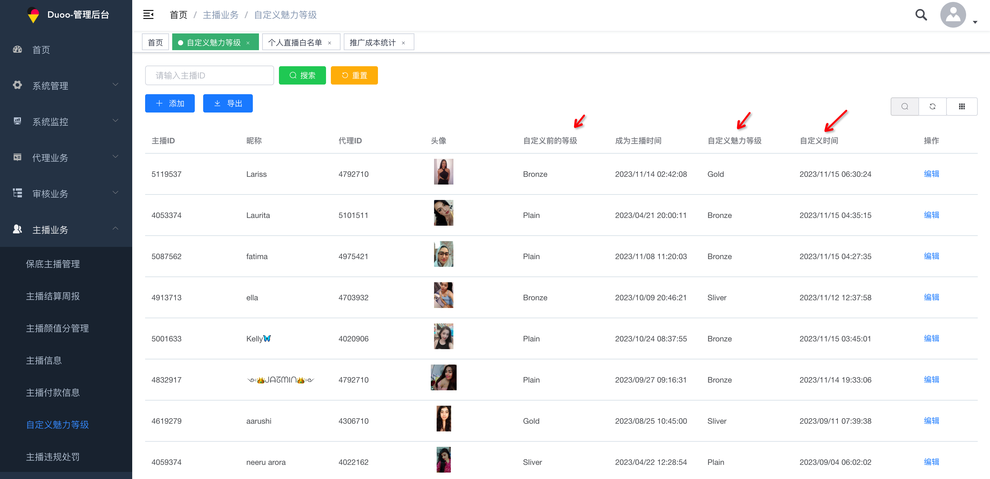

[P0]3.12 调整-天降红包
- 【原】充值可选档位显示 $0.99FO和 $2.99多币；
  - 【新】充值可选档位显示 $2.99多币和 $4.99多币，去掉 $0.99FO；

[P0]3.13 调整-FO开通价格
- 【原】所有用户开通FO均为同一个价格；
  - 【新】根据用户所在IP，
    - 印度地区的IP，$0.99开通FO；
    - 非印度地区的IP，$2.99开通FO；
- $2.99开通FO与$0.99开通FO的区别
  - 下表未列出的FO权益内容，两者完全一样；
 | $0.99 | $2.99
可开通地区 | 印度IP | - 非印度IP
开通赠送多币 | 4900 | 14900
按钮显示 | - Winter Sale  - $2.99 > $0.99/month | - Winter Sale  - $2.99/month

[P0]3.14 调整-充值流程
- 【原】无论用户是否有优惠券或充值卡，点击充值多币档位时，均需要跳转充值确认浮层；
  - 【新】若用户的未过期的充值卡张数和优惠券张数均为0，则点击充值多币档位时，直接唤起谷歌支付，无需弹出充值确认浮层；

四、紧急需求-1113

4.1 调整-收礼榜&送礼榜-幸运&多币幸运礼物不上榜
- 【原】送出幸运礼物&多币幸运礼物均会统计于在送礼榜和收礼榜；
  - 【新】送出幸运礼物&多币幸运礼物均会不统计送礼榜和收礼榜；

4.2 调整-非新主播主播日任务-素人不可做
- 【原】二审拒绝/淘汰/违规/不合格/【注册时长>30天的素人主播】，无法做非新主播日任务
  - 【新】二审拒绝/淘汰/违规/不合格/素人主播，无法做非新主播日任务；

🔥🔥[P0]4.3 调整-卡片页&卡片页筛选-移除素人
- 【原】素人等级主播可以上卡片页；
  - 【新】素人等级主播不可以上卡片页；
- 【原】卡片页筛选可以筛选素人主播；客户端发版本
  - 【新】卡片页筛选移除素人主播筛选项；

4.4 调整-约聊评价页推荐主播列表-均调为热门白名单主播
- 【原】约聊评价页前2个主播为热门主播白名单的【随机】【在线空闲&在线坐等】主播，其余位置排序规则不变；
  - 【新】约聊评价页4个主播均调整为热门主播白名单的【随机】【在线空闲&在线坐等】主播；

4.5 调整-速配每日保底次数-素人调为30，其余不变
- 【原】根据（非淘汰&速配黑名单）主播魅力等级，配置不同的每日初始速配次数
  - 新人 - 80次；
  - 素人 - 45次；
  - 青铜 - 60次；
  - 白银 - 55次；
  - 黄金 - 50次；
  - 皇冠 - 55次；
- 【新】根据（非淘汰&速配黑名单）主播魅力等级，配置不同的每日初始速配次数
  - 新人 - 80次；
  - 素人 - 30次；
  - 青铜 - 60次；
  - 白银 - 55次；
  - 黄金 - 50次；
  - 皇冠 - 55次；

五、紧急需求-1114

5.1 调整 - 通行证任务
- 说明
  - 由于当前通行证任务的UI标题为日任务，为了避免引起c欧五用户理解，故今日至发版本之日，先作为【日任务】，发版本后，改【周任务】；
  - 作为日任务时，放置于通行证任务的前三位，顺序如下i → ii → iii ；
  - 币商充值暂不视为完成下述任务；

5.1.1 紧急需求-1114发掉
- 【原】通行证任务有6个日任务；
  - 【新】在原有基础上增加3个日任务；
    - 充值$2.99档位赠送1500多币；
      - 标题：Top up $2.99
      - 内容：Successfully recharge $2.99 once
      - 交互：点起亮起状态的做任务按钮，跳转充值页
    - 充值$4.99档位赠送5000多币；
      - 标题：Top up $4.99
      - 内容：Successfully recharge $4.99 once
      - 交互：点起亮起状态的做任务按钮，跳转充值页
    - 充值$19.99档位赠送20000多币；
      - 标题：Top up $19.99
      - 内容：Successfully recharge $19.99 once
      - 交互：点起亮起状态的做任务按钮，跳转充值页
  - 注：使用优惠券和充值卡抵扣充值/兑换，均视为充值该档位，视为完成任务，包括以下几种情况：
使用充值卡 | 使用优惠券 | 充值档位 | 实际支付金额 | 充值方式
/ | / | - $2.99 | $2.99 | 直接充值
/ | / | - $4.99 | $4.99 | - 直接充值
/ | / | - $19.99 | $19.99 | - 直接充值
$2 | / | $2.99 | $0.99 | 充值卡抵扣充值
$4 | - / | - $2.99 | 0 | 充值卡兑换
$7 | / | - $2.99 | 0 | - 充值卡兑换
$2 | / | $4.99 | $2.99 | 充值卡抵扣充值
$4 | / | $4.99 | $0.99 | 充值卡抵扣充值
$7 | / | $4.99 | 0 | - 充值卡兑换
$2 | / | $19.99 | $17.99 | 充值卡抵扣充值
$4 | / | $19.99 | $15.99 | 充值卡抵扣充值
$7 | / | $19.99 | $12.99 | 充值卡抵扣充值
/ | $1 | $19.99 | $18.99 | 使用优惠券充值
/ | $2 | $19.99 | $17.99 | 使用优惠券充值

[P0]5.1.2 版本需求-1122改掉
- 将3个充值日任务，调整为周任务，即一周只能完成一次，每周一0点刷新；
  - 充值$2.99档位赠送1500多币；
  - 充值$4.99档位赠送5000多币；
  - 充值$19.99档位赠送20000多币；
- 通行证周任务说明文案
  - （未开通FO）Open Fansonly to unlock & get thousands of free coins weekly ；
  - （已开通FO）The tasks will be refreshed at Monday 00:00(UTC)；

🔥🔥5.2 调整 - 卡片页
- 【原】女神标签的定义为 颜值分为10分的合格主播；
  - 【新】女神标签的定义为 颜值分为10分的合格主播 或 热门主播白名单中的所有主播；

六、紧急需求-1116

6.1 调整-下线$20优惠券

6.1.1 用户等级发放优惠券
- 【原】
- 等级 | - 总价值 | - $1 | - $2 | - $4 | - $20 | - $40
- D1 | - 0 | - 0 | - 0 | - 0 | - 0 | - 0
- D2 | - $5 | - 3 | - 1 | - 0 | - 0 | - 0
- D3 | - $10 | - 4 | - 1 | - 1 | - 0 | - 0
- D4 | - $20 | - 4 | - 2 | - 3 | - 0 | - 0
- D5 | - $40 | - 4 | - 2 | - 3 | - 1 | - 0
- D6 | - $80 | - 4 | - 2 | - 3 | - 3 | - 0
- 【新】
- 等级 | - 总价值 | - $1 | - $2 | - $4 | - $20 | - $40
- D1 | - 0 | - 0 | - 0 | - 0 | - 0 | - 0
- D2 | - $5 | - 3 | - 1 | - 0 | - 0 | - 0
- D3 | - $10 | - 4 | - 1 | - 1 | - 0 | - 0
- D4 | - $20 | - 4 | - 2 | - 3 | - 0 | - 0
- D5 | - $40 | - 4 | - 2 | - 8 | - 0 | - 0
- D6 | - $80 | - 4 | - 2 | - 18 | - 0 | - 0

6.1.2 FO发放优惠券
- 【原】与原D6相同；
  - 【新】与新D6相同；

6.1.3 用户等级权益说明文案
- 【原】D6等级优惠券说明：$1*4，$2*2，$4*3，$20*3；
  - 【新】D6等级优惠券说明：$1*4，$2*2，$4*18；
- 【原】D5等级优惠券说明：$1*4，$2*2，$4*3，$20*1；
  - 【新】D5等级优惠券说明：$1*4，$2*2，$4*8；

6.1.4 积分商城
- 下线$20的优惠券兑换；

七、紧急需求-1120-针对指定IP用户做推荐算法优化

🔥🔥7.1 调整-卡片页
- 【原】所有用户查看卡片页时，均根据筛选情况显示同一套卡片页生成&排序规则；
- 【新】针对美国US，沙特SA，阿联酋AE，马来西亚MY，法国FR和英国GB，这6个IP的未进行卡片页筛选（即使用默认all筛选的）用户采用新的卡片页生成&排序规则；进行筛选了的6个IP用户，仍采用现有的卡片页生成规则；
  - 新的生成规则
    - 非【二审拒绝/不合格主播/违规主播/淘汰主播】；
    - 非离线的主播；
    - 不存在拉黑关系的主播；
  - 新的排序规则
    - 先根据【主播状态】进行排序
      - 在线坐等 → 在线空闲 → 在线直播中 → 在线看直播中 → 在线忙碌；
    - 再根据【是否为密友】进行排序
      - 非密友 → 密友；
    - 再根据【近三日查询用户IP给主播产生的钻石收入】进行【由高到低】排序
      - 钻石收入类型包括：
        - 速配；
        - 约聊；
        - 老粉付费约聊奖励；
    - 最后根据【近三日主播的总钻石收入】进行【由高到低】排序；

7.3 调整-速配页推荐列表&约聊评价页推荐列表
- 在原有生成规则基础上，新增：
  - 当双方亲密度≥100（密友关系）时，用户将无法在列表中的推荐位置查看到密友主播；

7.4 调整-速配匹配机制
- 【原】所有用户进行筛选女性速配时，均使用同一套匹配规则；
  - 【新】针对美国US，沙特SA，阿联酋AE，马来西亚MY，法国FR和英国GB，这6个IP的用户进行筛选女性速配时，使用新的规则：
    - 增加6个用户IP池和6个主播IP收入池
      - 用户的IP满足上述6个IP国家时，用户进行筛选女性速配时，优先进入对应的IP池；
        - 处于用户IP池的用户
          - 优先去对应IP的主播IP收入池进行主播查找，此时也需要满足：
            - 双方不存在拉黑关系；
            - 双方2小时之内没有速配过；
          - 若未查询到，则进行原有速配规则池进行查找；
      - 主播可进入对应国家IP收入池的条件
        - 该IP的用户近三日对主播产生多币消耗行为，即主播获得的钻石收入 > 0（数值可配置）；
    - 说明：主播可以同时存在于【主播IP收入池】、【紧急池或非紧急池】；

